3 czerwca 2020 klasa 5a

Temat: Objętość prostopadłościanu.

Cele lekcji:
Uczeń:
- potrafi obliczyć pole powierzchni i objętość prostopadłościanu, korzystając ze wzoru;
- potrafi obliczyć objętość bryły, wykorzystując do tego pojemniki z podziałką objętości lub podać swój sposób obliczeń,
- potrafi obliczyć pojemność akwarium,
- zna jednostki objętości,

Notatka z lekcji:
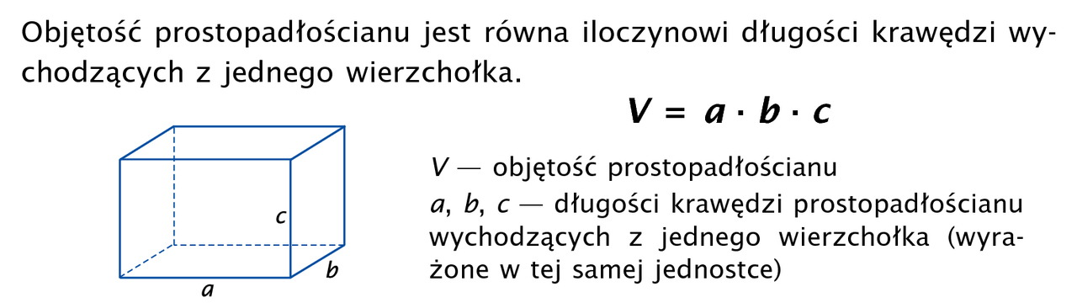

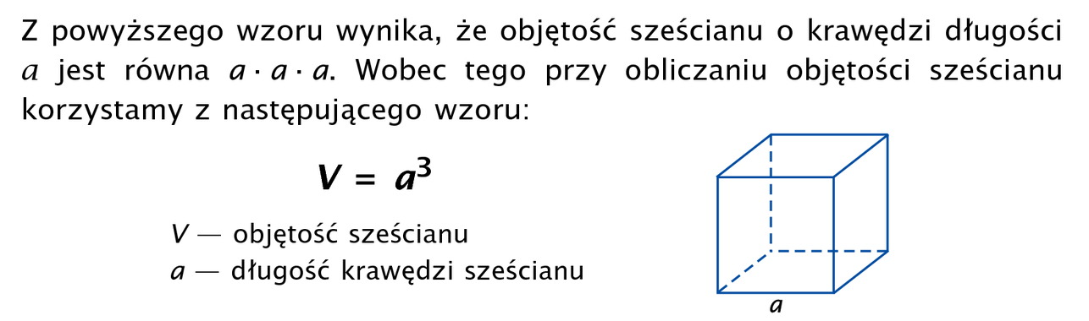

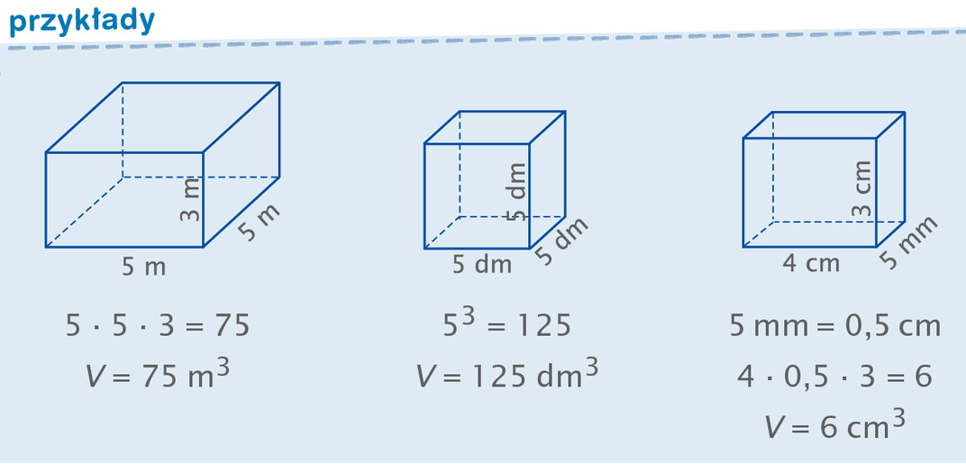
Zad. 1 str. 237
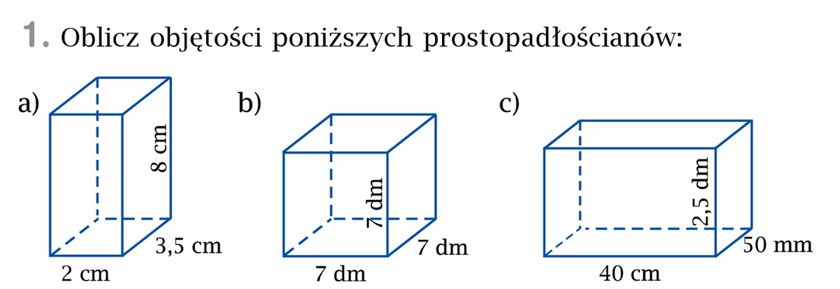
- V = 2cm*3,5cm*8cm = 56cm³
- V = 7dm*7dm*7dm = (7dm)³ = 343dm³
- V = 40cm*5cm*25cm = 5000cm³

Zad. 2 str. 237
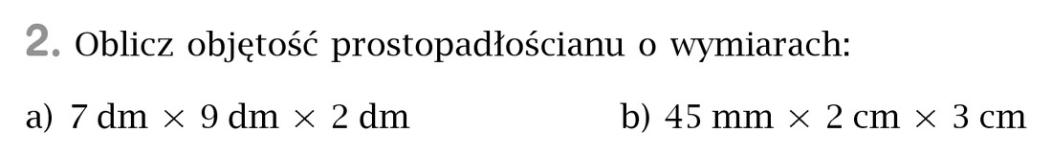
- V = 7dm*9dm*2dm = 126 dm³
- V = 4,5cm*2cm*3cm = 27cm³

Zad. 3 str. 237
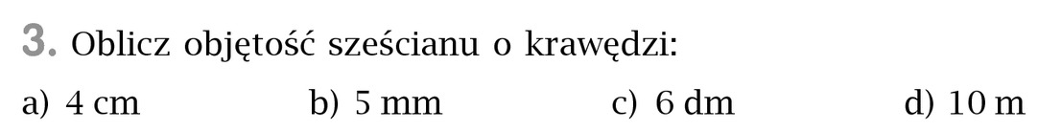
- V = (4cm)³ = 64 cm³
- V = (5mm)³ = 125 mm³
- V = (6dm)³ = 216 dm³
- V = (10m)³ = 1000 m³

Proszę wykonać w zeszycie ćwiczeń zadanie 1,2,3 str. 126

